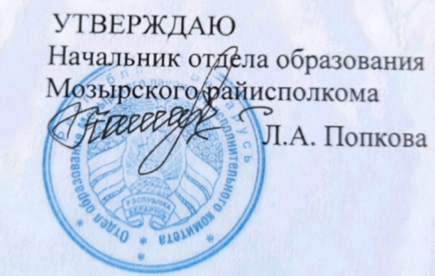
Задания
первого этапа республиканской олимпиады
по учебному предмету «Физическая культура и здоровье»
2021/2022 учебный год

Дорогие ребята! В вопросах, содержащих варианты ответов в блоке А, выберите один ответ (на Ваш взгляд правильный) и отметьте его букву (А, Б, В, Г). Ответы на вопросы блока Б вносятся прописью. За каждый правильный ответ начисляется 1 балл. Время выполнения теста – 60 минут.

Блок «А»

1. Размер спортивной площадки для игры «Волейбол» составляет:
А) 10Х18 метров;
Б) 9Х18 метров;
В) 10Х20 метров;
Г) 8Х10 метров.

2.Самой длинной дистанцией на древнегреческих играх в Олимпии была дистанция:
А) марафонский бег;
Б) 10 стадий;
В) 24 стадий;
Г) 30 стадий.

3. В соответствии с Олимпийской хартией на Олимпийских играх страну представляет:
А) Правительство страны
Б) Министерство спорта
В) Национальный олимпийский комитет
Г) Федерация по виду спорта

4. Назовите основные физические качества:
А) координация, ЧСС, гибкость, ЖЕЛ;
Б) ловкость, быстрота, сила, выносливость, гибкость;
В) силовая выносливость, динамометрия, скоростная выносливость, сила;
Г) общая выносливость, гибкость, объём бицепсов, ловкость.

5. Какова длина зоны для передачи эстафетной палочки в эстафетном беге 4x100 м?
А) 5 м
Б) 10 м
В) 15м
Г) 20 м
6. В каком городе состоялись XXXII летние Олимпийские игры?
А) Амстердаме
Б) Саппоро
В) Токио
Г) Мадриде

7. Понятие «Самоконтроль» в области физической культуры и спорта это:
А) способность контролировать свои эмоции, мысли и поведение;
Б) общий психический показатель телесного и духовного состояния;
В) изучение личностью собственных психических и физических особенностей, осмысление самого себя;
Г) система наблюдений за состоянием своего здоровья, физическим развитием, функциональным состоянием, физической подготовленностью, переносимостью физических нагрузок, влиянием на организм занятий физическими упражнениями и спортом.

8. Способность противодействовать внешнему сопротивлению за счёт мышечных усилий это:
А) физическое качество «Выносливость»;
Б) физическое качество «Ловкость»;
В) физическое качество «Гибкость»;
Г) физическое качество «Сила».

9. Два очка в баскетболе засчитываются при попадании в корзину из:
А) зоны нападения;
Б) зоны защиты;
В) с любой точки площадки;
Г) с любого места в пределах 3-очковой линии во время игры.

10.На последних летних Олимпийских играх сборная республики Беларусь завоевала медали:
А) 1- золото, 3 – серебро, 3 - бронза;
Б) 1 – золото, 3 серебро, 4 -бронза;
В) 2 золото, 2- серебро, 2 бронза;
Г) 1 золото, 4 серебро, 3 бронза.

11. В какой стране был основан волейбол?
А) США
Б) Бразилия
В) Россия
Г) Италия
12. В процессе занятий физической культурой мышцы человека
А) увеличиваются;
Б) уменьшаются;
В) не изменяются;
Г) увеличиваются или уменьшаются в зависимости от вида и объёма занятий.

13. Укажите количество игроков баскетбольной команды, одновременно находящихся на площадке
А) 5;
Б) 6;
В) 7;
Г) 4.

14. Образ жизни человека, направленный на профилактику болезней и укрепление здоровья это:
А) гиподинамия;
Б) здоровый образ жизни;
В) самоконтроль;
Г) тренировка.

15. Попеременный двухшажный ход как правило применяется:
А) в условиях большого снегопада при преодолении крутых пологов и склонов;
Б) применяется на равнинных участках, пологих подъемах, крутых спусках, при движении по дуге;
В) на равнинных участках дистанции и отлогих склонах (до 2°) при плохом и хорошем скольжении; а при особо благоприятных условиях и на средних склонах (до 5°);
Г) при хорошем скольжении на уклонах, склонах, а также в горах и лесистой местности.

16. Школьная программа предмета «Физическая культура и здоровье» предполагает изучение следующих видов спорта:
А) волейбол, футбол, гандбол, баскетбол, лёгкая атлетика, теннис настольный, лыжные гонки, плавание;
Б) волейбол, футбол, гандбол, баскетбол, бокс, теннис настольный, боулинг, плавание;
В) волейбол, футбол, борьба, пауэрлифтинг, лёгкая атлетика, теннис настольный, лыжные гонки, плавание;
Г) волейбол, футбол, дзюдо, баскетбол, лёгкая атлетика, теннис настольный, лыжные гонки, хоккей.

17. Как называются крупнейшие международные соревнования, в которых принимают участие спортсмены с ограниченными физическими возможностями?
А) Европейские игры
Б) Параолимпийские игры
В) Спартакиада
Г) Универсиада

18. Когда основан национальный олимпийский комитет Республики Беларусь?
А) 22 марта 1992 г.;
Б) 22 марта 1991 г.;
В) 22 марта 1993 г.;
Г) 22 марта 1990 г.;

19. Тесты уровня физической подготовленности заносятся в классный журнал в начале и конце учебного года. Какое количество тестовых упражнений выполняет обучающийся?
А) шесть;
Б) два;
В) таких тестов не существует;
Г) восемь.

20. Что такое ЧСС?
А) частный сердечный синдром;
Б) чрезвычайная ситуация спортсмена;
В) частотный сердечный симулятор;
Г) частота сердечных сокращений.

Блок «Б»

- Продолжите предложение: «В волейболе игрок 6-й зоны при переходе перемещается в зону ____________»
- В каком виде спорта Иван Литвинович стал олимпийским чемпионом в 2021 году? _______________________________________________________________
- «Королевой спорта» в спортивном мире называют _______________________________________________________________
- Самый быстрый стиль плавания ____________________________
- Известный белорусский футбольный клуб из Борисова ________________________________________________________________

